Technická specifikace

Název akce: III-1204 Červený Újezd - Dvorce
Místo realizace: silnice III/1204 Červený Újezd – Dvorce

Staničení : od 5,293 – 3,178 km, délka úseku 2115 m, průměrná šířka 5,45 m, plocha 11 600 m² včetně 73 m² rozjezdů..

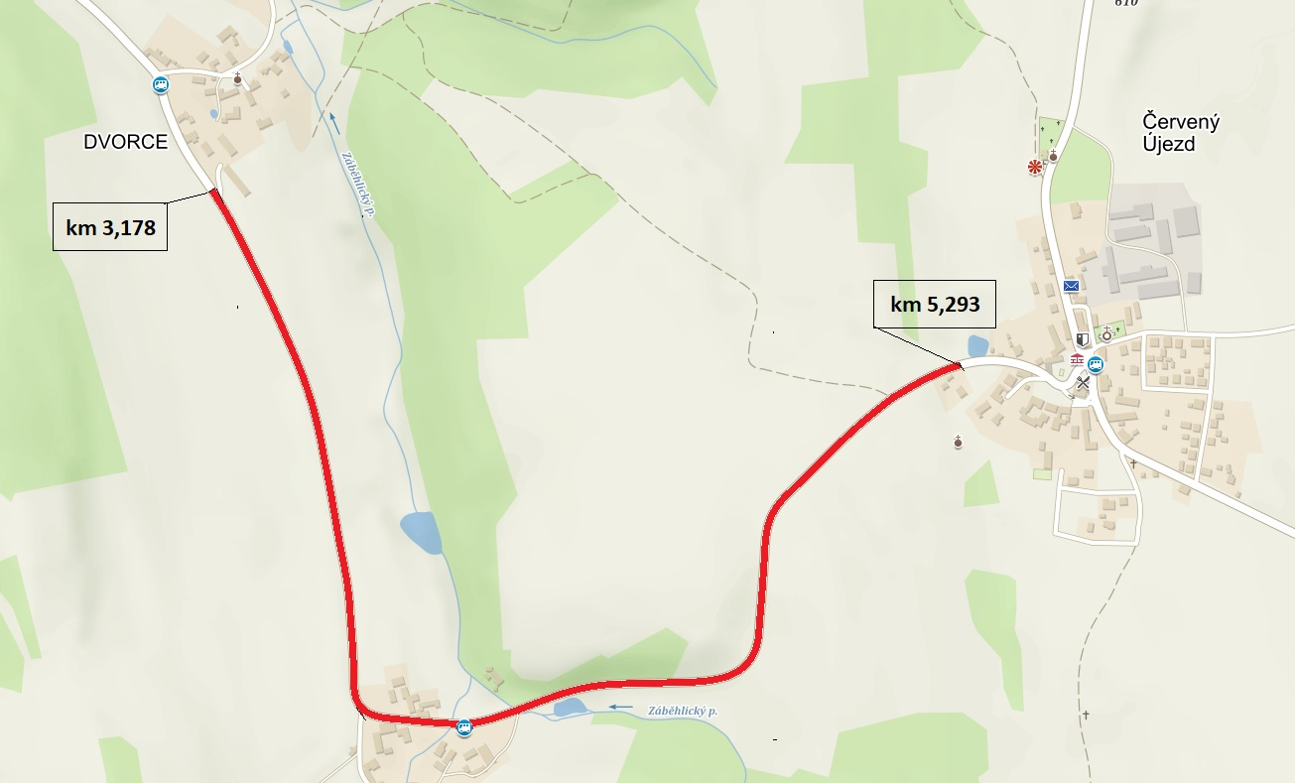

Popis součastného stavu:
Jedná se o komunikaci III. třídy od cesty na hráz rybníka v obci Červený Újezd po začátek osady Dvorce (DZ IZ4a) Komunikace je v nevyhovujícím stavu, přičemž se jedná o komunikaci s autobusovou přepravou a zvýšenou zemědělskou přepravou a v podstatě jediná příjezdová komunikace spojující městys Sedlec-Prčice s obec Červený Újezd. Povrch komunikace vykazuje plošné deformace, hloubkové koroze, síťové, mozaikové, příčné a podélné trhliny, hrboly apod.
Základní popis akce:
Zadání stavebních prací na opravu povrchu komunikace III/1204.
Rozsah prací je specifikován v položkovém rozpočtu, který je nedílnou součástí této přílohy.

Technologie opravy :
Návrh a projednání včetně realizace DIO (celková uzavírka). Odfrézování živičného krytu v místě začátku a konce opravy (napojení) hloubka do 6 cm. Následně bude provedeno očištění, spojovací postřik, vyrovnávka v průměrné výšce 5 cm ACL 16, spojovací postřik a pokládka ACO 11 v tl. 50mm Frézování spár a prasklin a zalití asfaltovou zálivkou v místě napojení nového asfaltového krytu a napojení místních a účelových komunikací. Zřízení nezpevněné krajnice z recyklovaného materiálu a vodorovného dopravního značení. Využití R-materiálu do asfaltových směsí je povoleno v souladu s platnou ČSN a TP. Veškeré provedené práce budou dle platných norem ČSN, TP.

Záruční doba: 60 měsíců

Platební podmínky: Financováno z prostředků Středočeského kraje, kapitola 12

Faktura bude vystavena po kompletním dokončení stavebních prací a po předání řádně vedených dokladů ( stavební deník, zkoušky, atesty, apod.) na základě předávacího protokolu.

Termín realizace: předpoklad do konce října 2023. Délka samotné realizace 5 týdnů.

Přílohy: Položkový rozpočet s výkazem výměr

Fotodokumentace:

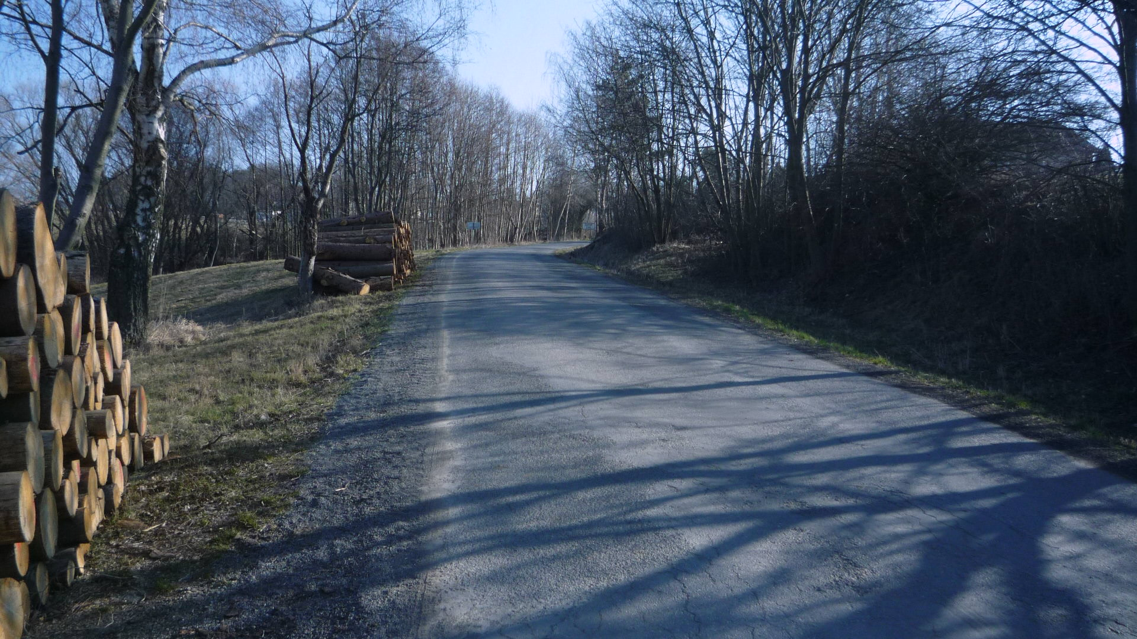

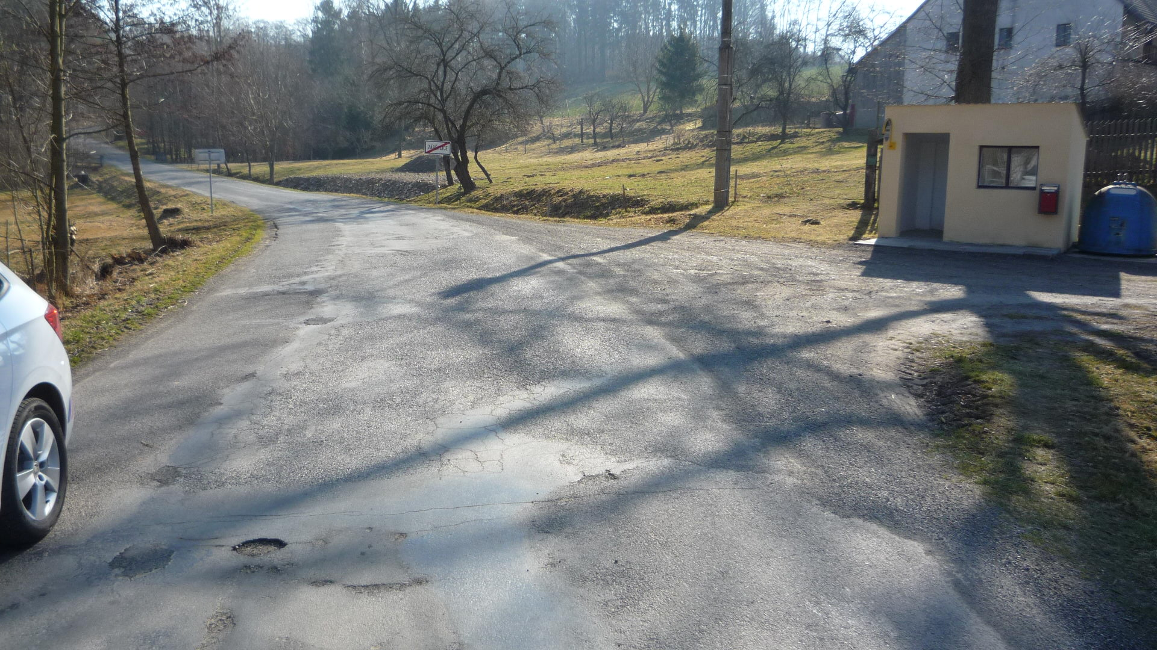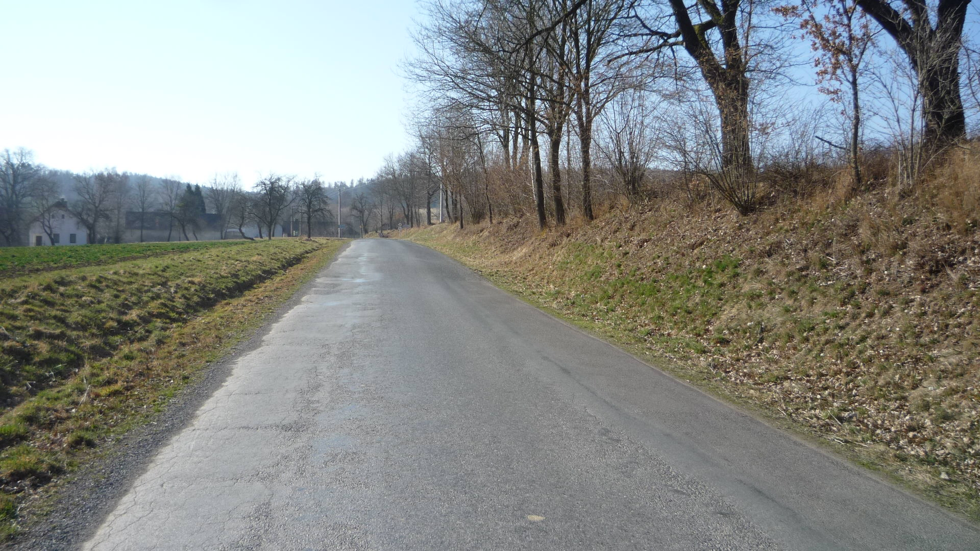
Kontakty :
Vedoucí oblasti Benešov: JUDr. Luděk BENEŠ, mailto:jiri.brzon @ksus.cz, 601571016
Provozní cestmistr: Mgr. Milan PLACHÝ, mailto:milan.plachy@ksus.cz , 602577689
Správní cestmistr:Ing. Ludmila ZRŮBKOVÁ, mailto:ludmila.zrubkova@ksus.cz 602250237

Krajská správa a údržba silnic Středočeského kraje, příspěvková organizace, Zborovská 11, 150 21 Praha 5

Zpracoval: 10. ledna 2023
Mgr. Milan PLACHÝ

